**Évangile de Jésus Christ selon Saint Matthieu (Mt. 4, 12-13.18-23)**

Quand Jésus apprit l’arrestation de Jean le Baptiste, il se retira en Galilée. Il quitta Nazareth et vint habiter à Capharnaüm, ville située au bord de la mer de Galilée.

Comme il marchait le long de la mer, il vit deux frères, Simon, appelé Pierre, et son frère André, qui jetaient leurs filets dans la mer; car c’étaient des pêcheurs. Jésus leur dit: «Venez à ma suite, et je vous ferai pêcheurs d’hommes.» Aussitôt, laissant leurs filets, ils le suivirent.

De là, il avança et il vit deux autres frères, Jacques, fils de Zébédée, et son frère Jean, qui étaient dans la barque avec leur père, en train de réparer leurs filets.  
Il les appela. Aussitôt, laissant la barque et leur père, ils le suivirent.

Jésus parcourait toute la Galilée; il enseignait dans leurs synagogues, proclamait l’Évangile du Royaume, guérissait toute maladie et toute infirmité dans le peuple.

[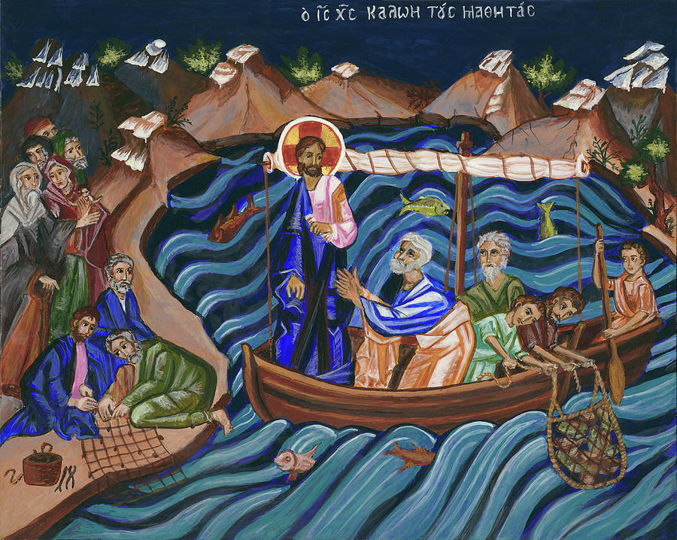](https://pixels.com/featured/jesus-calling-the-disciples-connie-wendleton.html)

**Holy Gospel of Jesus Christ according to Saint Matthew (Mt. 4, 12-13.18-23)**

Now when Jesus heard that John the Baptist had been arrested, he withdrew into Galilee; and leaving Nazareth he went and dwelt in Capernaum by the Sea of Galilee.

As he walked by the sea, he saw two brothers, Simon who is called Peter and Andrew his brother, casting a net into the sea; for they were fishermen. And he said to them, "Follow me, and I will make you fishers of men."Immediately they left their nets and followed him.

And going on from there he saw two other brothers, Jacob the son of Zebedee and John his brother, in the boat with Zebedee their father, mending their nets. And he called them. Immediately they left the boat and their father, and followed him.

And he went about all Galilee, teaching in their synagogues and preaching the gospel of the Kingdom and healing every disease and every infirmity among the people.

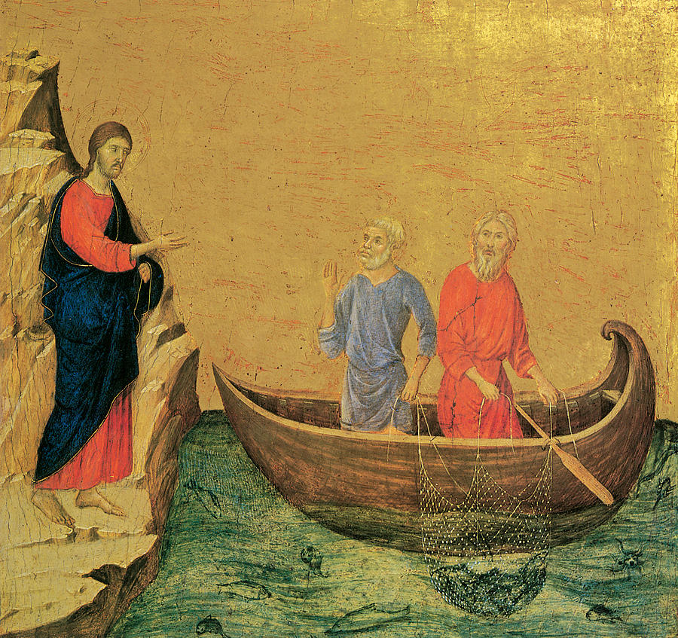

1. Jezus roept doodgewone mensen. En hij roept ze op de plaats waar ze aan het werk zijn. Niet op zondag in de synagoge, niet in de tempel van Jeruzalem. Niet met grote diploma’s of schitterende referenties… Dat betekent dat wij zelf ook in aanmerking komen om met Hem mee te werken. We hebben allemaal roeping – ik ook, en ieder van jullie die hier in de gevangenis zitten dus ook. Ik weet dat het ongelofelijk klinkt, maar het is waar. Want het evangelie van vandaag zegt het.
2. Jésus appelle des gens ordinaires. Et Il les appelle là où ils travaillent. Pas le dimanche dans la synagogue, pas dans le temple de Jérusalem. Pas avec de grands degrés ou des références brillantes... Cela signifie que nous aussi, nous sommes également des candidats pour collaborer avec Lui. Nous avons tous une vocation - moi aussi, et vous tous aussi qui êtes ici en prison. Je sais que cela semble incroyable, mais c'est vrai. Car l'Évangile d’aujourd’hui le dit.
3. Jesus calls ordinary people. And He calls them where they are working. Not on sunday in the synagogue, not in the temple of Jerusalem. Not with large degrees or brilliant references... That means that we ourselves are also candidates for working with Him. We all have a vocation - so do I, and so do all of you sitting here in the prison. I know it sounds incredible, but it's true. Because the Gospel of this day says so.

[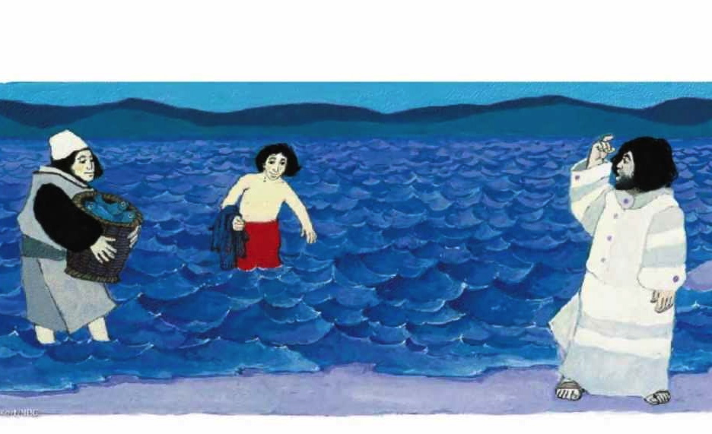](http://www.google.be/url?sa=i&rct=j&q=&esrc=s&source=images&cd=&ved=2ahUKEwiY3eHC2vbmAhWRDuwKHXavCXMQjRx6BAgBEAQ&url=/url?sa%3Di%26rct%3Dj%26q%3D%26esrc%3Ds%26source%3Dimages%26cd%3D%26ved%3D2ahUKEwiY3eHC2vbmAhWRDuwKHXavCXMQjRx6BAgBEAQ%26url%3Dhttps://www.kinderwoorddienst.nl/jaar-c/vijfde-zondag-door-het-jaar-c.html%26psig%3DAOvVaw35gTIVItBLXQc39-29nKgH%26ust%3D1578664998420477&psig=AOvVaw35gTIVItBLXQc39-29nKgH&ust=1578664998420477)

1. Geroepen zijn is: antwoorden op de vraag: ‘Kom en volg Mij…’ In het evangelie lijkt het alsof de eerste leerlingen daar geen probleem mee hadden. Alsof ze direct en zonder weerstand alles en iedereen in de steek gelaten hebben om met Jezus mee te gaan. In werkelijkheid zal het wel wat ingewikkelder geweest zijn en wat meer tijd gekost hebben. Roeping is iets waar een mens een heel leven mee worstelt. Een lange weg om te gaan, met vallen en opstaan. Maar je bent niet alleen. Jullie broers gaan ook mee, Petrus en Jakobus! Je mag er samen aan beginnen…

[](https://www.google.be/url?sa=i&rct=j&q=&esrc=s&source=images&cd=&ved=2ahUKEwiT7_vB6fnmAhUIYlAKHcUmAicQjRx6BAgBEAQ&url=https://www.hiclipart.com/free-transparent-background-png-clipart-bmlmb&psig=AOvVaw0d_ivmIymGAPF_dRZk9495&ust=1578772890483171)[](https://www.google.be/imgres?imgurl=https://www.geloventhuis.nl/images/2019hetgeheimvansaai/Jezus-roept-Petrus.JPEG&imgrefurl=https://www.geloventhuis.nl/2019/het-geheim-van-saai/vertellen/god-zien-in-het-gewone-leven.html&docid=fRDG2FGU3tk1hM&tbnid=etcq7kdMIMw2uM:&vet=1&w=240&h=381&hl=nl&safe=images&bih=934&biw=1920&ved=2ahUKEwjlos6etPnmAhXKZFAKHe5oAYgQxiAoBnoECAEQJg&iact=c&ictx=1)

2. Être appelé c'est: répondre à la question: "Viens et suis-moi..." Dans l'évangile, il semble que les premiers disciples n'aient eu aucun problème avec cela. Comme s'ils avaient immédiatement et sans résistance abandonné toute chose et tout le monde pour accompagner Jésus. En réalité, cela a dû être un peu plus compliqué et ça a pris un peu plus de temps. La vocation est une chose pour lutter avec toute la vie. Il y a un long chemin à parcourir, par essais et erreurs. Mais tu n'es pas seul. Vos frères ont répondu aussi, Pierre et Jacques! Vous pouvez le gérer ensemble…

2. Being called is: answering the question: "Come and follow Me..." In the Gospel it seems as if the first disciples had no problem with that. As if they have abandoned immediately and without resistance everything and everyone to go with Jesus. In reality, it must have been a little bit more complicated and took a little bit more time. A vocation is something that a person struggles with for a lifetime. It’s a long way to go, by trial and error. But you are not alone. Your brothers are coming too, Peter and Jakob! You can start it together...

1. Waartoe zijn wij dan geroepen? Wat wordt onze nieuwe taak en opdracht in Zijn dienst? Wij moeten ‘mensenvissers’ worden, zegt Hij! Een mensenvisser is: iemand die ziet hoe een ander mens dreigt te verdrinken en te weg te zinken in zeven zeeën van ellende, wanhoop en verdriet. En die zich dat aantrekt. Die voor de drenkeling wat grond onder de voeten probeert te bieden, en hem probeert in leven te houden. Geroepen zijn is: ver-antwoord-elijk willen zijn. Al was het maar voor één ander mens.

3. Que sommes-nous appelés à faire? Quelle sera notre nouvelle tâche et occupation à Son service? Nous devons devenir des "pêcheurs d’hommes", dit-Il! Un pêcheur d’ hommes est: quelqu'un qui voit une autre personne en danger de noyade et de sombrer dans sept mers de misère, de désespoir et de chagrin. Et qui s'en soucie. Qui essaie de fournir du terrain sous le pied à la personne qui se noie et qui veut le garder en vie. Être appelé c'est: vouloir être respons-able. Même seulement pour une personne – ça suffit.



[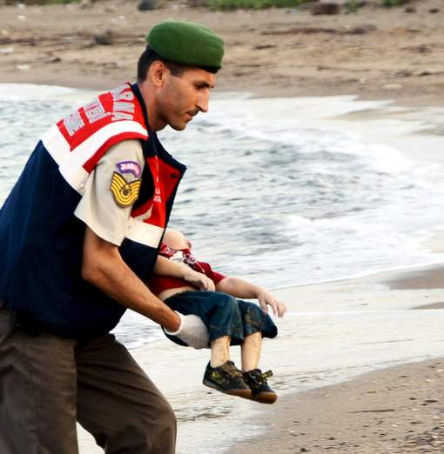](http://www.hln.be/hln/nl/960/Buitenland/article/detail/2443136/2015/09/02/Het-beeld-dat-de-wereld-moet-wakker-schudden-Aylan-3-kwam-uit-Kobani-en-heeft-in-zijn-leven-enkel-oorlog-gezien.dhtml)

3. What are we called to do? What will be our new task and our work to do in His service? We must become "fishers of men", He says! A fisher of men is: someone who sees another person in danger of drowning and sinking into seven seas of misery, despair and sorrow. And who cares. Who tries to provide some solid ground for the drowning person, and tries to keep him alive. Being called is: wanting to be respons-ible. If only it is for one other person – it is enough.

[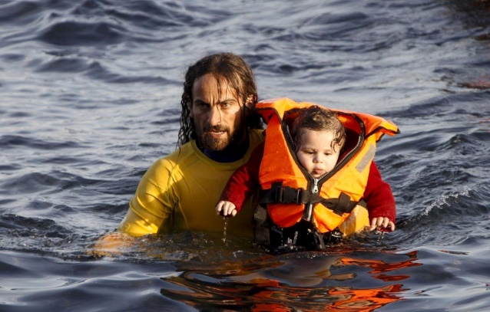](http://www.nrc.nl/next/2015/11/19/spaanse-redders-1558474)

1. Hoe doe je dat, mensenvisser zijn? Hier in de gevangenis? Door elkaar dag na dag het leven proberen aan te doen, en niet de dood. Door elkaar telkens weer te respecteren en hoog te achten, te promoveren en groter en sterker te maken, in heel kleine, dagelijkse dingen. Kansen grijpen om centimeter na centimeter elkaar boven water te brengen en te houden. Een ander verheffen – niet vernederen. Bemoedigen – niet kopje onder duwen. Groter maken – niet kleineren… Het is een goed gevulde dagtaak!
2. Comment peut-on réaliser cela, être un pêcheur d’hommes? Ici en prison? En essayant de donner la vie à l'autre jour après jour, pas la mort. En respectant les uns les autres maintes et maintes fois. En promouvant l’autre et en le rendant plus grand et plus fort, dans de très petites choses de tous les jours. Saisir les occasions de maintenir l’ autre au-dessus de l'eau centimètre par centimètre. Élevez l’autre - n'humiliez pas. Encouragez - ne poussez pas la tête sous l’eau. Agrandissez - ne rabaissez pas... Vraiment, cela impliquera une journée bien remplie!

1. How do you do that, be a fisher of men? Here in prison? By trying to deliver each other's lives day after day, not cause the death to an other. By respecting each other time and time again. By promoting and making an other bigger and stronger, in very small things of everyday. Seize all opportunities to keep each other above water centimeter by centimeter. Raise another - do not humiliate. Encourage – do not push a head under water. Make an other bigger - don't belittle him or her... Truly it's a well-filled day's work!
2. Maar zijn wij daar wel voor geschikt? Mogen mensen die in de gevangenis zitten wel solliciteren voor deze baan van ‘mensenvisser’?

Hans Claus, gevangenisdirecteur in Oudenaarde zegt: 'Ik ben 33 jaar gevangenisdirecteur. Genoeg tijd dus om een pak slechte mensen tegen te komen, zal u denken. Ik moet u ontgoochelen. Op al die tijd zag ik veel mensen die kwade dingen gedaan hebben. Maar na goed naar hen te hebben geluisterd, bleek steeds hoezeer wij op elkaar leken. Vaak stel ik mij de vraag of ik, zonder het geluk dat mij in de schoot geworpen werd, niet op hun stoel zou beland zijn. Ik heb een liefhebbende moeder, gezonde kinderen, een goede baan. Ik heb dus geluk gehad. En daarom heb ik geleerd niet te oordelen...'

[](https://www.123rf.com/photo_45873381_stock-vector-we-want-you-with-finger-pointing-towards-you.html)[](https://www.skalulfeesten.be/we-want-you/)

1. Mais sommes-nous adaptés à cela? Les prisonniers, peuvent-ils être autorisés à postuler pour cet emploi de "pêcheur d’hommes"?

Hans Claus, directeur de prison à Oudenaarde, déclare: ‘Je suis directeur de prison depuis 33 ans. C’est assez de temps pour rencontrer beaucoup de mauvaises personnes, penserez-vous. Je dois vous décevoir. Pendant tout ce temps, j'ai vu beaucoup de gens qui ont fait des choses mauvaises. Mais après les avoir écoutés attentivement, il est devenu clair à quel point nous nous ressemblions. Je me demande souvent si je n'aurais pas fini dans leurs sièges sans le bonheur d'être né au bon endroit. J'ai une mère aimante, des enfants en bonne santé, un bon travail. J'ai donc eu de la chance. Et c'est pourquoi j'ai appris à ne pas juger…’

1. But are we suitable for that? Can people in prison be allowed to apply for this "fisher of men" job?

Hans Claus, prison director in Oudenaarde says: 'I have been a prison director for 33 years. Time enough to meet a lot of bad people, you will think. I have to disappoint you. At all this time I saw many people who did evil things. But after listening carefully to them, it became clear how much we looked alike. I often ask myself if I would not have ended up in their seats without the happiness of being born in the right place. I have a loving mother, healthy children, a good job. So I was lucky. And that is why I learned not to judge…’

1. Jezus ging er – net zoals Hans Claus - van uit dat de meeste mensen deugen. En dus heeft Hij zich bij zijn keuze herhaaldelijk mispakt. Hij koos (ook) Judas–de-verrader, Petrus die beweerde: ‘Ik ken die man niet…’ en Thomas de twijfelaar die zei: ‘Eerst zien en dan geloven…’ Maar hij durfde risico’s nemen, Hij bleef kansen geven. Van Hem mocht iedereen altijd herbeginnen, tot zeven maal zeventig maal. Dat zegt Hij vandaag ook tegen jou en tegen mij… Wat een zalige Werkgever!

Kom, laten we toch maar op Zijn sollicitatie ingaan. Jij en ik tezamen. We zullen steeds meer broers worden van elkaar en van vele andere mensen die ons nodig hebben…

6. Jésus a supposé - tout comme Hans Claus - que la plupart des gens sont bons. Et donc Il a mal compris à plusieurs reprises son choix. Il a (également) choisi Judas-le-traître, Pierre qui a affirmé: "Je ne connais pas cet homme ..." et Thomas le sceptique qui a dit: "D'abord voir puis croire ..." Mais il a osé prendre des risques, Il a continué à donner des opportunités à chacun. De son côté, tout le monde pouvait toujours recommencer, jusqu'à sept fois soixante-dix fois. C'est ce qu'Il dit aujourd'hui à toi et à moi... Quel merveilleux Employeur!

Viens donc, repondons à Sa demande. Toi et moi ensemble. Nous deviendrons de plus en plus frères les uns des autres et en même temps de nombreuses autres personnes qui ont besoin de nous...

6. Jesus assumed - just like Hans Claus did - that most people are good. And so He has repeatedly misunderstood His choice. He (also) chose Judas-the-traitor, Peter who claimed: "I don't know that man..." and Thomas the doubter who said: "First see and then believe..." But he dared to take risks, He kept giving opportunities. From Him everyone could always start again, up to seven times seventy times. That's what He says to you and to me today... What a wonderful Employer!

Come on, let's go into His application. You and I together. We will become more and more brothers of each other and also of many other people who need us...

[](http://crisipina.blogspot.com/2011/09/visserslatijn.html)[](https://www.visserslatijn.nl/)